泉科综〔2025〕11号

泉州市科学技术局关于做好第十三届福建
创新创业大赛暨2025年泉州市创新
创业大赛报名工作的通知

各县（市、区）科学技术局，石狮市工业信息化和科技局，泉州开发区、泉州台商投资区科技经济发展局，泉州半导体高新技术产业园区管理委员会，泉州高新区各分园区管委会、泉州南翼国家高新区建设指挥部、各科技企业孵化器、众创空间，有关单位：
根据福建省科学技术厅《关于举办第十四届中国创新创业大赛（福建赛区）暨第十三届福建创新创业大赛的通知》（闽科高〔2025〕12号）的工作部署和要求，2025年福建省将继续举办第十三届福建创新创业大赛（以下简称大赛），我市将继续举办泉州市赛。为做好大赛报名工作，现将有关事项通知如下：
一、参赛条件
（一）泉州市内注册的具有独立法人资格的企业，具有创新能力和高成长潜力，拥有知识产权且无产权纠纷，主要从事高新技术产品研发、制造、服务等业务。
（二）企业经营规范、社会信誉良好、无不良记录，且为非上市企业。
（三）企业2024年营业收入不超过2亿元人民币。
（四）按照初创企业组和成长企业组进行比赛。工商注册日期在2024年1月1日（含）之后的企业参加初创企业组比赛，其他企业参加成长企业组比赛。
（五）在往届大赛全国总决赛或全国行业总决赛中获得一、二、三名或一、二、三等奖的企业不参加本届大赛。
二、报名方式
（一）报名参赛：自评符合参赛条件的企业自愿登录中国创新创业大赛官网（www.cxcyds.com）注册报名。报名企业在进行注册和身份认证后，应提交完整报名材料，并对所填信息的准确性和真实性负责。大赛官网是报名参赛的唯一渠道，其他报名渠道均无效。
报名截止日期：2025年6月15日
（二）审核确认：市科技局将及时做好参赛企业资格形式审查，对符合参赛条件且提交报名材料完整的企业确认参赛资格。
审核截止时间：2025年6月18日
请各参赛企业本着认真、严谨、负责的态度做好报名及参赛项目材料，并对申报材料的真实性负责。在后续的赛程中，如发现参赛企业不符合参赛要求的，将取消其参赛及获奖资格，因此出现纠纷的由参赛企业自行负责处理并承担相关责任。
三、比赛流程
（一）泉州市创新创业大赛
1.初赛。6月25日（预定）前举行，每个参赛项目按行业分组从专家库中挑选的3名专家通过网络评审的方式进行。3名专家的平均分为参赛项目的初赛得分。按得分从高到低排序，各行业组选取初赛得分在70分以上、分值靠前的企业进入决赛。
2.决赛。决赛初步定于7月2日（预定）举行（决赛时间、地点另行通知），决赛不分领域和组别，采用8+7模式答辩评选：参赛企业PPT陈述8分钟，评委提问7分钟；决赛评委由5名创投专家组成。评委现场的平均分为参赛成绩（小数点后保留2位）。
3.人才（团队）奖项单列，参赛项目负责人需提供有效期内的泉州市高层次人才证书（有效期截止2025年6月15日）。
（二）省赛及国赛
按中国创新创业大赛组委会及福建赛区组委会安排进行。
四、奖项和奖金设置
本届泉州市赛共设奖金100万元。如下：
（一）成长组奖项设置
一等奖10万元（1名）、二等奖5万元（3名）、三等奖3万元（5名）。
（二）初创组奖项设置
一等奖10万元（1名）、二等奖5万元（2名）、三等奖3万元（3名）。
（三）人才（团队）奖10万元（成长组、初创组各1名）。
（四）种苗奖1万元（11名）。
（五）县（市、区）优秀组织奖（发放奖牌）4-5名。
为保证奖项质量，主办方保留对部分奖项空缺或减少的权利。
五、有关事项
（一）请各县（市、区）科技管理部门高度重视本届大赛，加大宣传力度，积极发动和组织符合条件的企业报名参赛，特别是组织高新区、科技企业孵化器入驻企业参赛，参赛企业名额分配表详见附件2，请组织不少于分配名额数量的企业参赛。
（二）请各县（市、区）科技管理部门确定专人负责大赛的组织报名、参赛等工作。请认真做好动员辅导，指导企业完整填写参赛报名表，写好参赛项目策划书。
（三）邀请驻市政协机关纪检监察组全程监督。
（四）咨询联系方式
1.泉州市科学技术局
联 系 人：林菊花
电 话:0595-22572138 13004851066
电子邮箱：645125666@qq.com
2.泉州发展集团有限公司
联 系 人：王宇桓
电 话: 18959727777

附件：1.第十四届中国创新创业大赛（福建赛区）暨第十三
届福建创新创业大赛企业申报指南
2.参赛企业名额分配表

泉州市科学技术局
2025年6月3日

附件1
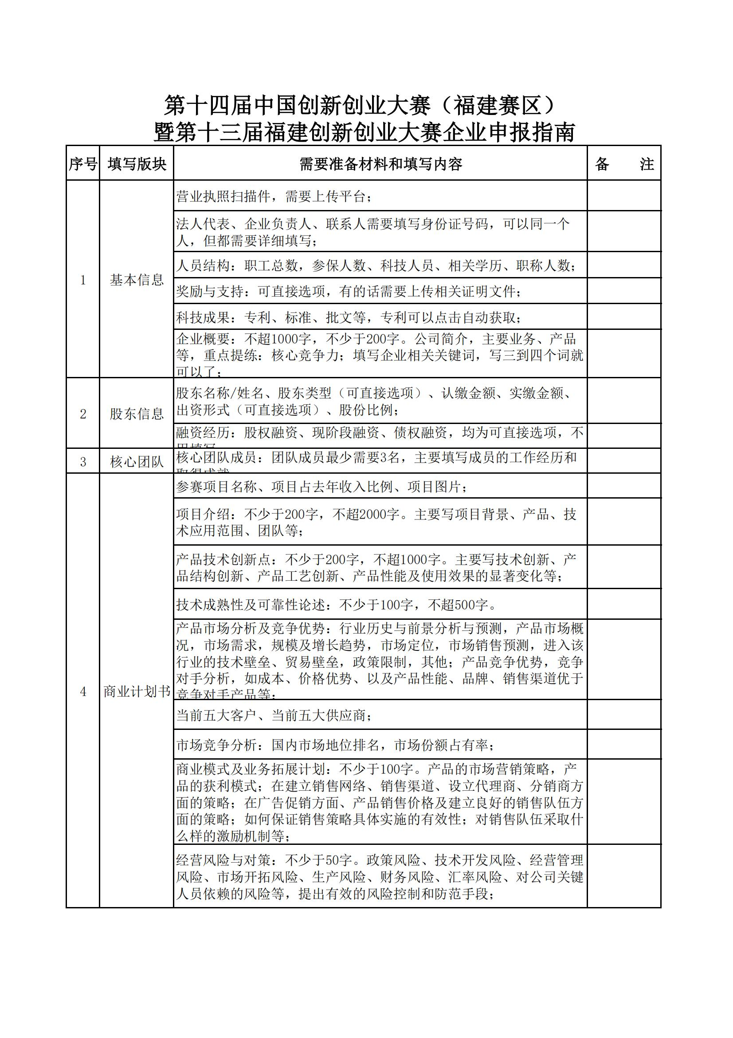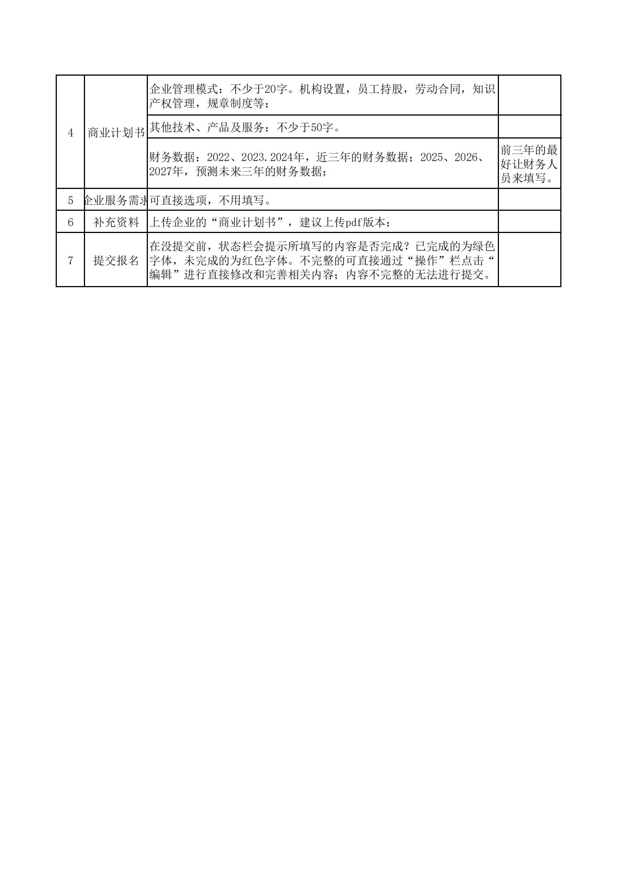

附件2
参赛企业名额分配表
区域 | 参赛企业数（不少于）
鲤城 | 6
丰泽 | 6
洛江 | 4
晋江 | 10
石狮 | 6
南安 | 8
惠安 | 4
泉港 | 4
安溪 | 4
德化 | 4
永春 | 2
开发区 | 4
台商区 | 4
合计 | 66

泉州市科学技术局办公室 2025年6月3日印发

